**Praca z mapą**

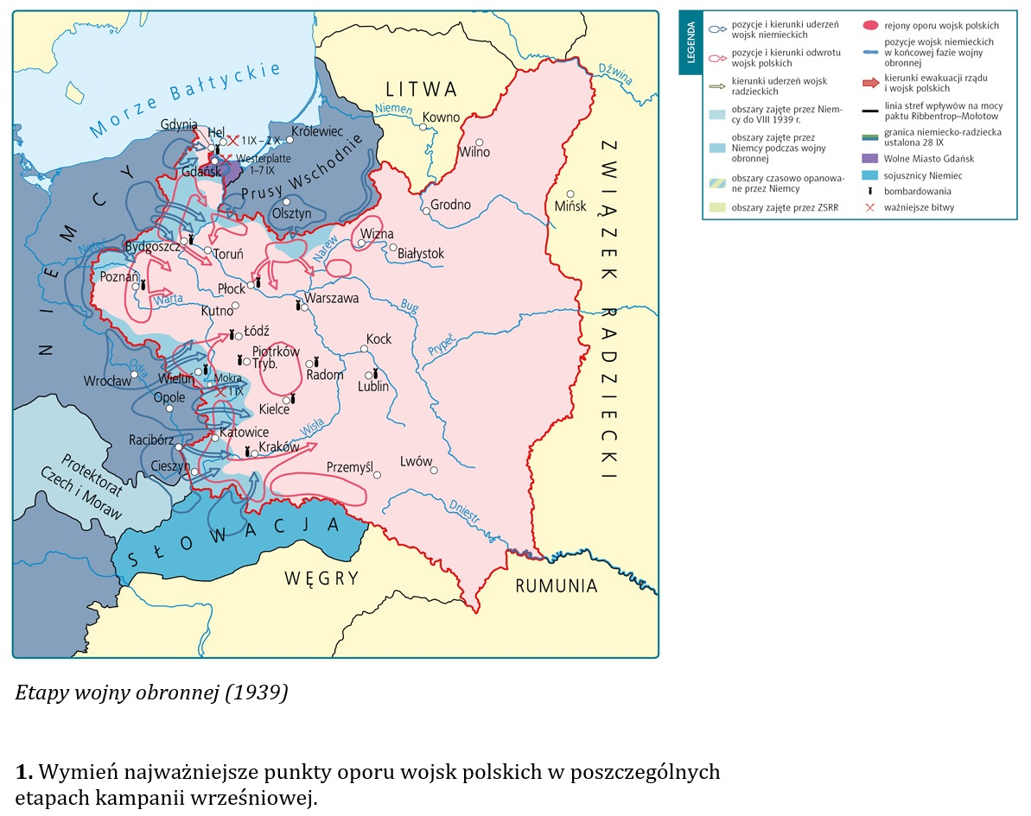

*Pierwszy etap wojny obronnej (1−3 września 1939)*

**1.** Wymień najważniejsze bitwy pierwszego etapu kampanii wrześniowej.

**2.** Z jakich obszarów zaatakowały Polskę wojska niemieckie?

**Praca z mapą**

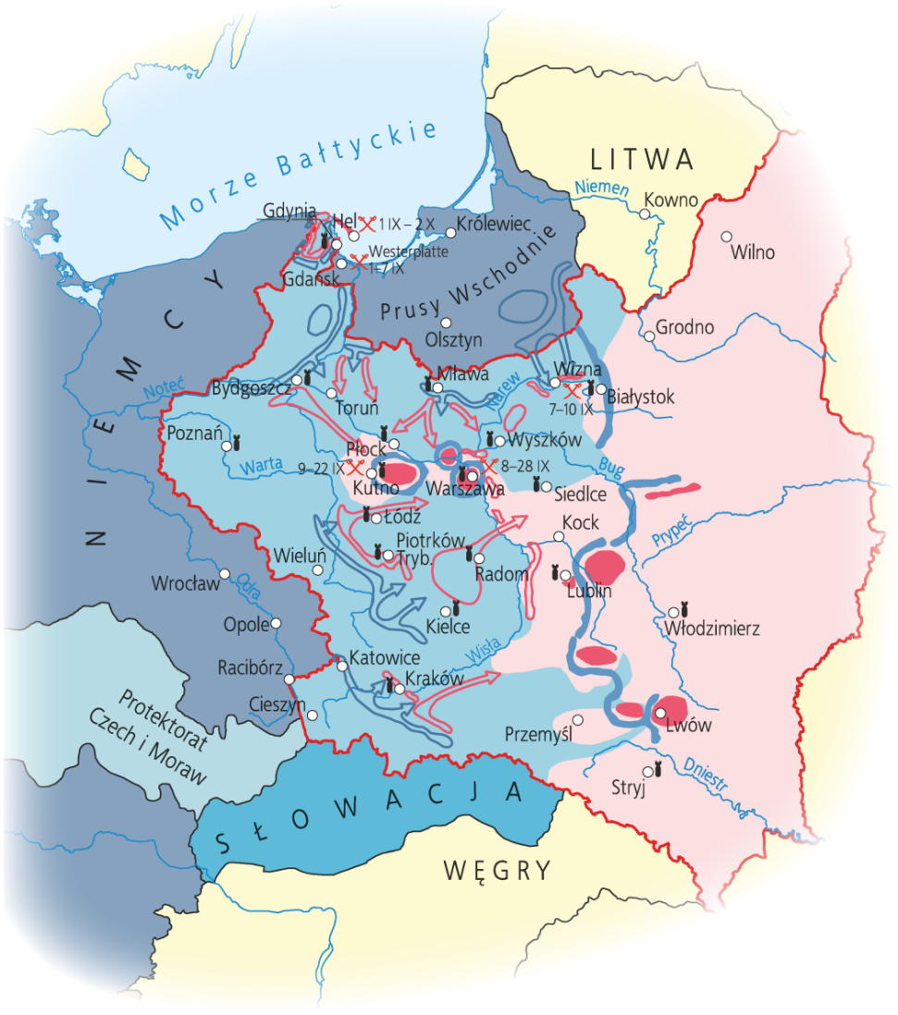 **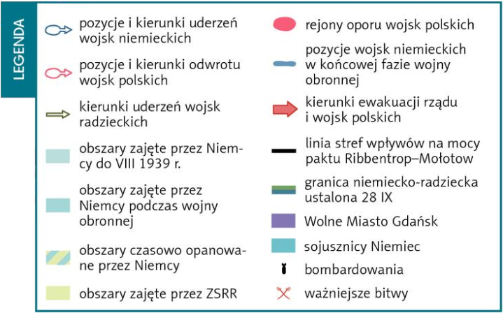***Drugi etap wojny obronnej (4−16* *września 1939)*

**1.** Wymień najważniejsze miasta, w których okolicach znajdowały się rejony oporu wojsk polskich w dru­gim etapie kampanii wrześniowej.

**2.** W których miejscowościach walki rozpoczęły się podczas drugiego etapu wojny obronnej?

**3.** Ustal, w których z tych miejsc walki zakończyły się przed 16 września.

**Praca z mapą**

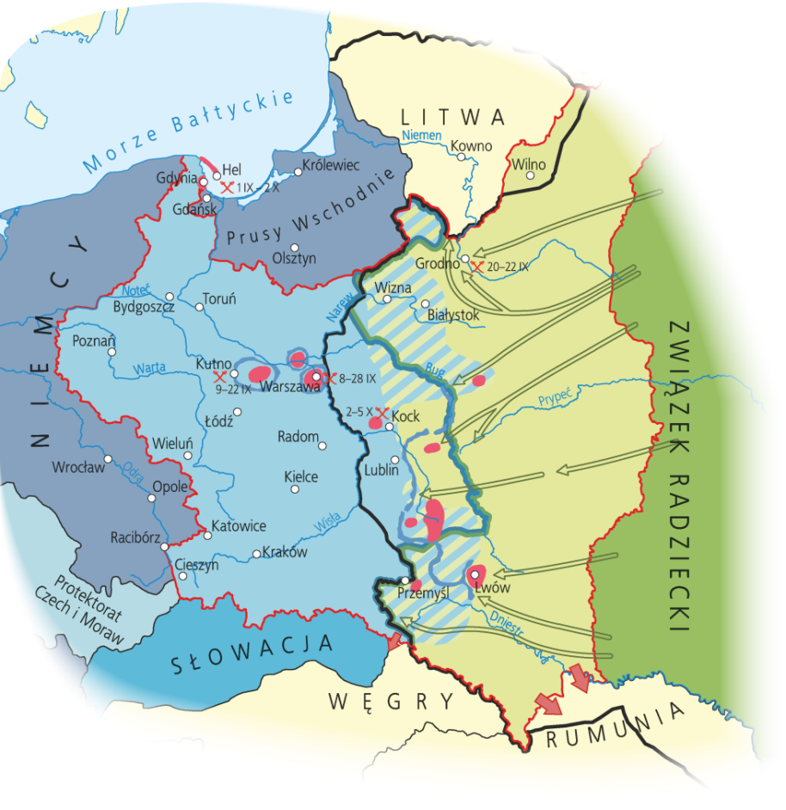 

*Trzeci etap wojny obronnej (17 września − 5 października* *1939)*

**1.** Wymień miasta, w których okolicach znajdowały się najważniejsze punkty oporu wojsk polskich w trzecim etapie kampanii wrześniowej.

**2.** Podaj nazwę punktu polskiego oporu, który walczył najdłużej.

**3.** Określ, czy podział ziem zajętych przez Trzecią Rzeszę i ZSRR odpowiadał postano­wieniom paktu Ribbentrop−Mołotow.

**4.** Ustal, czy na terenach zajętych przez ZSRR doszło do walk między wojskami polskimi a Armią Czerwoną.

**Klucz odpowiedzi**

**Mapa *Pierwszy etap wojny obronnej (1−3 września 1939)***

**Zadanie 1.**

Odpowiedź: Hel, Westerplatte.

**Zadanie 2.**

Odpowiedź: z Niemiec i Prus Wschodnich, ze Słowacji.

**Mapa *Drugi etap wojny obronnej (4−16 września 1939)***

**Zadanie 1.**

Odpowiedź: Kutno, Warszawa, Lublin, Lwów.

**Zadanie 2.**

Odpowiedź: w Kutnie, Warszawie, Wiźnie.

**Zadanie 3.**

Odpowiedź: w Wiźnie.

**Mapa *Trzeci etap wojny obronnej (17 września − 5 października 1939)***

**Zadanie 1.**

Odpowiedź: Warszawa, Kock, Przemyśl, Lwów.

**Zadanie 2.**

Odpowiedź: Hel.

**Zadanie 3.**

Odpowiedź: Nie. Niemcy zajęły więcej obszarów Polski niż ustalono w tym pakcie.

**Zadanie 4.**

Odpowiedź: Tak.